|  |
| --- |
|  |
| Prueba de Caja Blanca |
| ***“Sistema Login de Usuarios”*** |
| Versión 2 |
|  |
| **Integrantes:**  Cesar Bravo  Diego Mantilla  Valery Naranjo  Juan Ocaña  Rómulo Pardo  **7-7-2022** |
|  |

**LOGIN DE USUARIO**

**1.- Código fuente**

Figura 1. *Código Fuente de Login de usuario*

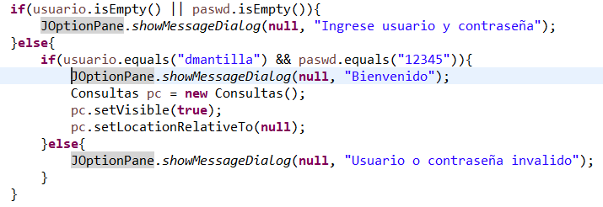

**2.- Diagrama de Flujo**

Figura 2. *Diagrama de Flujo*

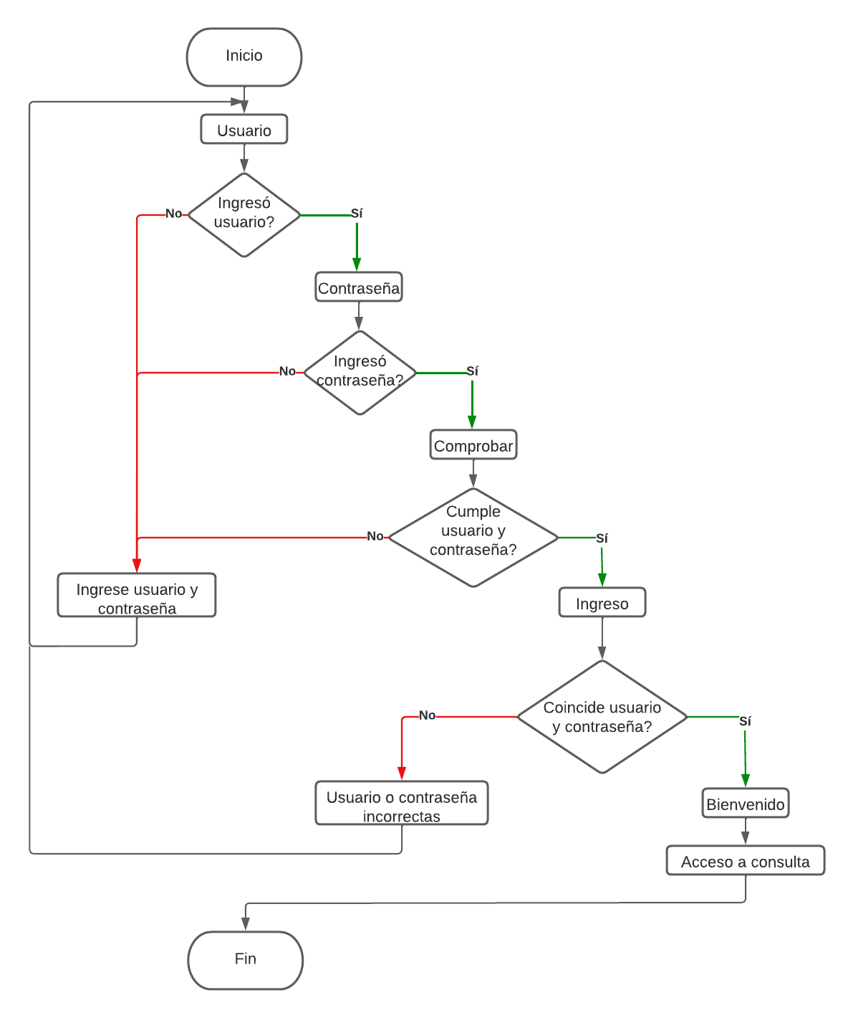

**3.- Grafo**

Figura 3. *Grafo*

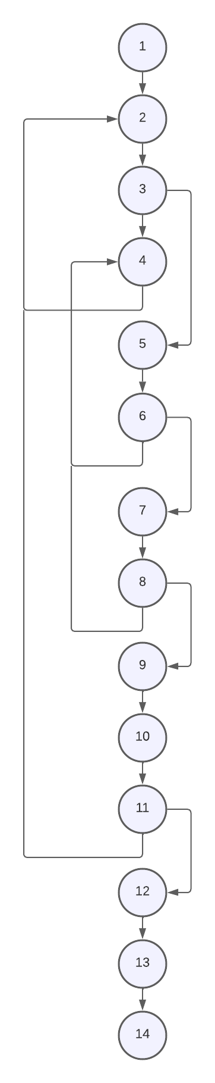

**Rutas**

**R1:** 1,2,3.4,2

**R2:** 1,2,3,5,6,4,2

**R3:** 1,2,3,5,6,7,8,4,2

**R4:** 1,2,3,5,6,7,8,9,10,11,2

**R5:** 1,2,3,5,6,7,8,9,10,12,13,14

**Complejidad ciclomática**

Se puede calcular de las siguientes formas:

* V(G) = número de nodos predicados(decisiones)+1 = 5
* V(G) = A – N + 2 = 17 – 14 + 2 = 5

**Donde:**

**P:** Número de nodos predicado

**A:** Número de aristas

**N:** Número de nodos